Burgerschap opdracht - verhalen over depressie

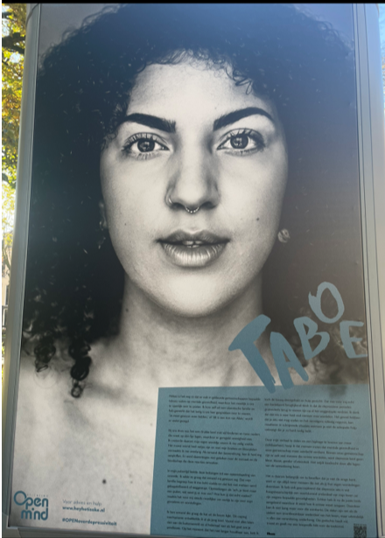
In dit verslag ga ik het hebben over wat we 28-10-2021 hebben gedaan. We zijn met de klas naar de stad gegaan, want daar was een depressie tentoonstelling. We hadden daar verschillende perspectieven van mensen gelezen met betrekking tot depressie. Ieder had zijn eigen verhaal en je las erg terug dat iedereen z’n referentiekader uniek is rond dat onderwerp.
Het verhaal dat mij erg aantrok was van IIham. Zij komt ook uit een islamitisch gezin en nou is het zo dat er een enorm taboe heerst als het gaat om mentale gezondheid. Door alle drukte bij haar thuis en haar ouders die niet op 1 lijn zaten, werd zij uiteindelijk de dupe daarvan. Ze kreeg daardoor soms uitbarstingen van emoties en was als puber nooit gehoord over hoe ze zich echt voelt. Het werd telkens onder het tapijt geschoven. IIham was daarentegen dapper genoeg om alsnog hulp te gaan zoeken. Ze had uiteindelijk het gevoel dat ze het een plek kon geven en ze hoopt dat door haar verhaal te delen zij mensen kan helpen die in hetzelfde schuitje zitten als haar.
Nu IIham’s verhaal te hebben gelezen snap ik hoe ze zich heeft gevoeld. Gelukkig is het wel zo bij mij thuis dat je alles wel kan bespreken, maar soms kun je een opmerking krijgen die het misschien erger voor je maakt. Zoals; (Je weet niet waar je het over hebt) of (je maakt het erger dan het is). Zulke opmerkingen kunnen je uiteindelijk alleen laten voelen. Het kan er ook voor zorgen dat je begint te twijfelen aan jezelf en dat je er bijna voor schaamt.
Ik vond het erg interessant om haar verhaal te lezen en ik hoop dat met de generaties die komen het onderwerp mentale gezondheid meer wordt geïntroduceerd op basisscholen en er in alle culturen geen taboe meer om heen hangt.

